Родительское собрание
«Роль семьи в правовом воспитании», на котором выступила руководитель клуба Кулыжкина Ю.В. с докладом «Посещение нежелательных сайтов учащихся в сети Интернет. Родительский контроль».

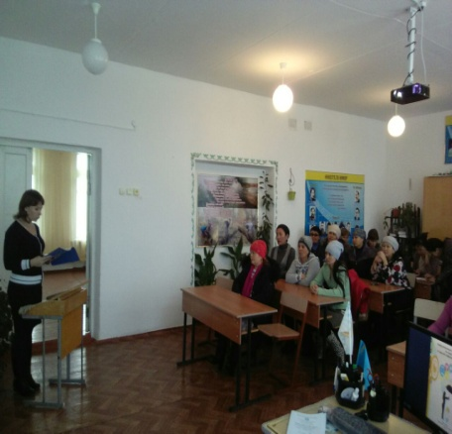
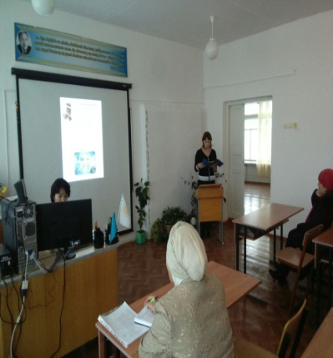

2018 - 2019 уч.год

